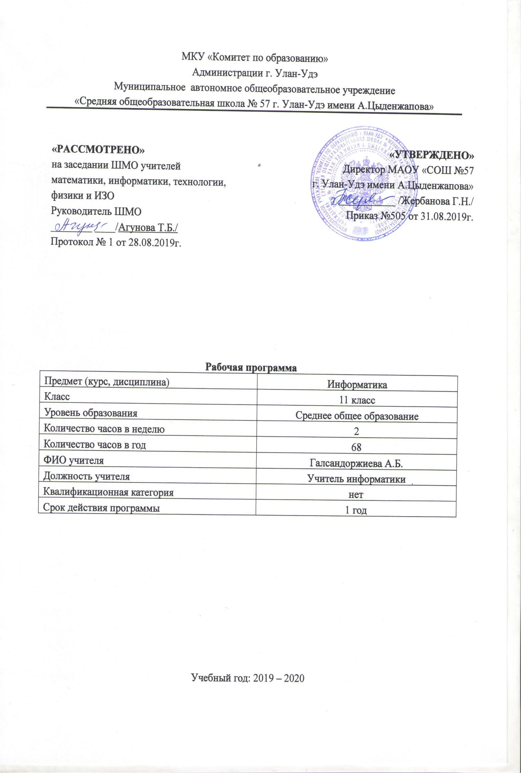

**Пояснительная записка**

Рабочая программа по информатике для 11 классов составлена в соответствии с правовыми и нормативными документами:

- Федеральный закон от 29.12.2012 №273-ФЗ «Об образовании в Российской Федерации»;

- Федеральный компонент государственных образовательных стандартов общего образования, утвержденный приказом Министерства образования Российской Федерации от 05.03.2004 № 1089 «Об утверждении федерального компонента государственных образовательных стандартов начального общего, основного общего и среднего (полного) общего образования» (для VII-XI (XII)классов)( в редакции от 19.10.2009);

- Приказ Министерства просвещения Российской Федерации от 08.05.2019 г. № 233 «О внесении изменений в федеральный перечень учебников, рекомендуемых к использованию при реализации имеющих государственную аккредитацию образовательных программ начального общего, основного общего, среднего общего образования, утвержденный приказом Министерства просвещения Российской Федерации от 28.12.2018 г. № 345.

Программа реализуется в объеме 68 часа из расчёта 2часа в неделю.

Перечень учебно-методического обеспечения по информатике для 11 классов

* Семакин И.Г., Хеннер Е.К., Шеина Т.Ю.Информатика: Базовый уровень – М.: БИНОМ, 2019.
* Семакин И.Г., Хеннер Е.К., Шеина Т.Ю.Практикум– М.: БИНОМ, 2011.

***Цели изучения информатики :***

1. **совершенствование умений** работать с различными видами информации с помощью компьютера и других средств информационных и коммуникационных технологий (ИКТ), организовывать собственно информационную деятельность и планировать ее результаты;
2. **развитие** познавательных интересов, интеллектуальных и творческих способностей средствами ИКТ;
3. **воспитание** ответственного отношения к информации с учетом правовых и этических аспектов ее распространения; избирательного отношения к полученной информации;
4. **выработка навыков** применения средств ИКТ в повседневной жизни, при выполнении индивидуальных и коллективных проектов, в учебной деятельности, дальнейшем освоении профессии, востребованных на рынке труда.

***Основные задачи учебного предмета:***

1. Систематизировать подходы к изучению предмета;
2. Сформировать у учащихся единую систему понятий, связанных созданием, получением, обработкой, интерпретацией и хранением информации;
3. Научить пользоваться распространенными прикладными пакетами;
4. Показать основные приемы эффективного использования информационных технологий;

**Планируемые результаты изучения информатики**

В результате изучения информатики и информационно-коммуникационных технологий ученик должен

**знать/понимать**

* основные технологии создания, редактирования, оформления, сохранения, передачи информационных объектов различного типа с помощью современных программных средств информационных и коммуникационных технологий;
* назначение и виды информационных моделей, описывающих реальные объекты и процессы;
* назначение и функции операционных систем;

**уметь**

* оперировать различными видами информационных объектов, в том числе с помощью компьютера, соотносить полученные результаты с реальными объектами;
* распознавать и описывать информационные процессы в социальных, биологических и технических системах;
* использовать готовые информационные модели, оценивать их соответствие реальному объекту и целям моделирования;
* оценивать достоверность информации, сопоставляя различные источники;
* иллюстрировать учебные работы с использованием средств информационных технологий;
* создавать информационные объекты сложной структуры, в том числе гипертекстовые документы;
* просматривать, создавать, редактировать, сохранять записи в базах данных, получать необходимую информацию по запросу пользователя;
* наглядно представлять числовые показатели и динамику их изменения с помощью программ деловой графики;
* соблюдать правила техники безопасности и гигиенические рекомендации при использовании средств ИКТ;

**использовать приобретенные знания и умения в практической деятельности и повседневной жизни** для:

* эффективного применения информационных образовательных ресурсов в учебной деятельности, в том числе самообразовании;
* ориентации в информационном пространстве, работы с распространенными автоматизированными информационными системами;
* автоматизации коммуникационной деятельности;
* соблюдения этических и правовых норм при работе с информацией;
* эффективной организации индивидуального информационного пространства;
* понимания взаимосвязи учебного предмета с особенностями профессий и профессиональной деятельности, в основе которых лежат знания по данному учебному предмету.

**Тематическое планирование**

|  |  |  |  |
| --- | --- | --- | --- |
| **№** | **Наименование разделов и тем** | **Количество часов** | Контроль |
|  | Основы логики | 12 | Контрольная работа №1 |
|  | Программирование | 11 | Контрольная работа №2 |
|  | Основы социальной информатики и сетевые технологии | 22 | Контрольная работа №3, 4 |
|  | Информационные системы | 13 | Контрольная работа №5 |
|  | Информационные модели | 9 | Контрольная работа №6 |
|  | Обобщение изученного материала. | 1 | Контрольная работа №7 |
|  | Повторение | 1 | Итоговая контрольная работа |
|  | ИТОГО: | 68 |  |

**Содержание учебного предмета**

|  |  |  |  |  |
| --- | --- | --- | --- | --- |
| **№**  **п/п** | **Название раздела** | **Кол-во часов** | **Содержание** | **Планируемые результаты обучения** |
|  | **Основы логики** | 12 час. | Алгебра логики. Понятие высказывания. Логические операции. Таблица истинности. Логические операции. Таблица истинности. Законы де Моргана. Тождественность высказываний. Законы логики. Упрощение формул. | Знать и понимать законы логики. Применять Законы логики.  Решать задачи с применением таблиц истинности.  Упрощать формулы с помощью законов и тождеств. |
|  | **Программирование** | 11 | Повторение структуры алгоритмов их записи на языке Паскаль. Операторы в языке Паскаль. Условный оператор исправление ошибок. Решение задач.  Блок-схемы алгоритмов. Переменные, присваивание значений. Ветвление. Организация циклов с помощью блока «Ветвление». Выполнение алгоритмов для исполнителя. Поиск минимимальной длины алгоритма исполнителя. Работа с массивами и матрицами в языке программирования. Массив. Обработка массива. Поиск выиграшной стратегии. Символьная строка. Обобщение изученного материала. | Уметь работать на программе Паскаль. Знать язык программирования. Решать задачи с помощью языка  Паскаль. Уметь строить структуру решения задач.  Уметь определять наиболее выигрышную стратегию решения задач. |
|  | **Основы социальной информатики и**  **сетевых технологии** | 22 | Информационные ресурсы общества. Информационные общества. Информационная культура. Защита информации. Защита реферата по вопросам социальной информатики. Каналы связи. Передача информации. Локальные сети и их топология. Понятия информационной системы (ИС), классификация ИС. Компьютерный текстовый документ, как структура данных. Интернет как информационная система.  World Widе Web- Всемирная паутина. Средства поиска данных в Интернете. Размещение графики. Вставка таблиц. Построение гипертекстовых связей. Размещение графики. Вставка таблиц. Построение гипертекстовых связей. | Учащиеся должны понимать , знать и применять:  информационные ресурсы общества, как складывается рынок информационных ресурсов,что относится к информационным услугам, в чем состоят основные черты информационного общества, причины информационного кризиса и пути его преодоления, какие изменения в быту, в сфере образования будут происходить с формированием информационного общества, основные законодательные акты в информационной сфере, суть Доктрины информационной безопасности Российской Федерации |
|  | **Информационные системы** | 13 | Геоинформационные системы. База данных - основа информационной системы. Проектирование многотабличной базы данных. Запросы как приложения информационной системы. Логические условия выбора данных. | Учащиеся должны знать и понимать:  - основные понятия системологии: система, структура, системный эффект, подсистема  - основные свойства систем  - что такое «системный подход» в науке и практике  - модели систем: модель черного ящика, состава, структурная модель  - использование графов для описания структур систем  - что такое база данных (БД)  - основные понятия реляционных БД: запись, поле, тип поля, главный ключ  - определение и назначение СУБД  - основы организации многотабличной БД  - что такое схема БД  - что такое целостность данных  - этапы создания многотабличной БД с помощью реляционной СУБД  - структуру команды запроса на выборку данных из БД |
|  | **Инфомационные модели** | 9 | Моделирование зависимостей между величинами. Модели статистического прогнозирования. Корреляционное моделирование. Оптимальное планирование. | Учащиеся должны знать и понимать:  - понятие модели  - понятие информационной модели  - этапы построения компьютерной информационной модели  - понятия: величина, имя величины, тип величины, значение величины  - что такое математическая модель  - формы представления зависимостей между величинами  - для решения каких практических задач используется статистика;  - что такое регрессионная модель  - как происходит прогнозирование по регрессионной модели  - что такое корреляционная зависимость  - что такое коэффициент корреляции |
|  | **Обобщение изученного материала** |  | Представляем общую картину пройденного материала. | Уметь применять полученные знания на итоговой контрольной работе. |
|  | **Повторение** |  | Повторяем пройденный курс |  |

|  |  |  |
| --- | --- | --- |
| **ДОКУМЕНТ ПОДПИСАН ЭЛЕКТРОННОЙ ПОДПИСЬЮ** | | |
| **СВЕДЕНИЯ О СЕРТИФИКАТЕ ЭП** | | |
| Сертификат | 603332450510203670830559428146817986133868575777 | |
| Владелец | Жербанова Галина Николаевна | |
| Действителен | С 20.04.2021 по 20.04.2022 | |